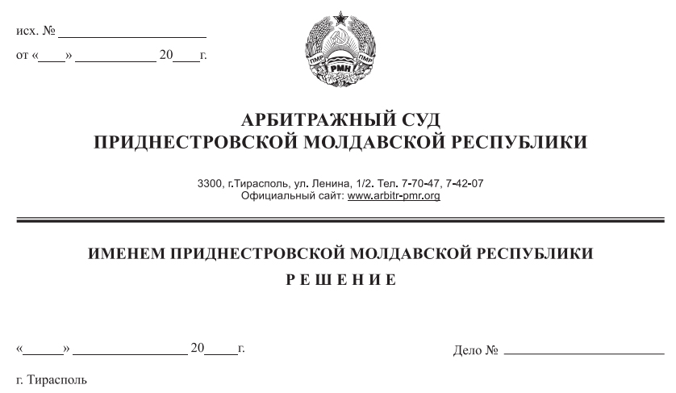

25 ноября 20 782/20-10

Арбитражный суд Приднестровской Молдавской Республики в составе судьи Сливка Р.Б., рассмотрев в открытом судебном заседании исковое заявление Министерства юстиции Приднестровской Молдавской Республики, г. Тирасполь, ул. Ленина, 26, к Обществу с ограниченной ответственностью «Лидия», г. Бендеры, ул. Космонавтов, д. 25, кв. 5, **о принудительной ликвидации**, при участии:

от истца: не явился, ходатайство о рассмотрении в отсутствие представителя от 19 ноября 2020 года вх. №895,

от ответчика: не явился, извещен (почтовое уведомление № 7/94 от 11 ноября 2020 года),

**УСТАНОВИЛ:**

Министерство юстиции Приднестровской Молдавской Республики (далее – Министерство юстиции ПМР, истец) обратилось в Арбитражный суд ПМР с исковым заявлением, в котором просит ликвидировать Общество с ограниченной ответственностью «Лидия» (далее – ООО «Лидия», ответчик), в связи с истечением 1 года, с момента внесения в государственный реестр юридических лиц сведений о нахождении юридического лица в процессе ликвидации.

Определением Арбитражного суда ПМР от 11 ноября 2020 года исковое заявление Министерства юстиции ПМР принято к производству и судебное заседание назначено на 25 ноября 2020 года.

До судебного заседания, назначенного на 25 ноября 2020 года, от истца поступило заявление о рассмотрении дела в отсутствие его представителя (заявление от 19 ноября 2020 года вх. №895), в котором также поддерживает свои исковые требования по основаниям, изложенным в иске, просит суд ликвидировать ООО «Лидия».

Ответчик в судебное заседание не явился, при надлежащем извещении о времени и месте судебного разбирательства (почтовое уведомление № 7/94 от 11 ноября 2020 года). Отзыв на исковое заявление ответчик не представил.

Арбитражный суд, исходя из положений пункта 2 статьи 108 АПК ПМР, принимая во внимание достаточность доказательств, имеющихся в материалах дела, счел возможным рассмотреть дело в отсутствии представителей сторон.

Суд, исследовав материалы дела, находит иск обоснованным и подлежащим удовлетворению по следующему основанию:

ООО «Лидия» зарегистрировано 19 апреля 2013 года за регистрационным номером 02-023-4486.

Участником ООО «Лидия» принято решение о ликвидации Общества (решение № 1 от 26 апреля 2019 года).

В соответствии с пунктом 1 статьи 45 Закона ПМР «О государственной регистрации юридических лиц и индивидуальных предпринимателей» осуществление процедуры ликвидации юридического лица начинается с момента внесения в государственный реестр юридических лиц записи о том, что юридическое лицо находится в процессе ликвидации, и завершается моментом внесения в государственный реестр юридических лиц записи о прекращении деятельности юридического лица в связи с его ликвидацией.

Однако, как следует из материалов дела, процедура ликвидации ООО «Лидия» на момент обращения с исковым заявлением в суд не осуществлена.

Сведения о нахождении юридического лица ООО «Лидия» в процессе ликвидации внесены в государственный реестр 26 апреля 2019 года на основании заявления ликвидатора ООО «Лидия» о внесении в Государственный реестр юридических лиц сведений о нахождении юридического лица в процессе ликвидации от 26 апреля 2019 года, что подтверждается имеющимися в материалах дела, надлежащим образом заверенными копиями вышеназванного заявления, решением участника № 1 от 26 апреля 2019 года, а также выпиской из государственного реестра юридических лиц о юридическом лице по состоянию на 09 ноября 2020 года и на 18 ноября 2020 года.

Таким образом, с момента внесения в государственный реестр юридических лиц сведений о нахождении юридического лица в процессе ликвидации (26 апреля 2019 года) до обращения Министерства юстиции ПМР в суд с иском (10 ноября 2020 года) прошло более 1 года, в течение которых меры, установленные гражданским законодательством ПМР и названным Законом в целях осуществления процедуры ликвидации юридического лица, ответчиком приняты не были. Данное обстоятельство свидетельствует о нарушении ликвидационной комиссией (ликвидатором) ООО «Лидия» пункта 2 статьи 45 Закона ПМР «О государственной регистрации юридических лиц и индивидуальных предпринимателей в Приднестровской Молдавской Республике».

В соответствии с пунктом 2 статьи 45 Закона ПМР «О государственной регистрации юридических лиц и индивидуальных предпринимателей» в случае если учредители (участники) или иной орган, уполномоченный на то учредительными документами юридического лица, а также назначенная ликвидационная комиссия (ликвидатор) данного юридического лица не предпринимали мер, установленных гражданским законодательством Приднестровской Молдавской Республики и настоящим Законом в целях осуществления процедуры ликвидации юридического лица, либо иным образом уклонялись от ее осуществления, то регистрирующий орган по истечении 1 (одного) года с момента, указанного в пункте 1 настоящей статьи, обращается в суд с заявлением о ликвидации такого юридического лица.

Соответственно Министерство юстиции ПМР обоснованно во исполнение обязанности, установленной пункте 2 статьи 45 названного Закона, обратилось в Арбитражный суд ПМР с настоящим иском.

При таких обстоятельствах, принимая во внимание длительный период не осуществления процедуры ликвидации, суд считает, что нарушение ответчиком 2 статьи 45 Закона ПМР «О государственной регистрации юридических лиц и индивидуальных предпринимателей в Приднестровской Молдавской Республике» следует квалифицировать как грубое нарушение Закона, что в соответствии с пунктом б) части второй статьи 64 Гражданского кодекса ПМР, является основанием для ликвидации юридического лица. В связи с изложенным, требование истца о принудительной ликвидации ООО «Лидия» обоснованно и подлежит удовлетворению.

В соответствии со статьей 84 АПК ПМР судебные расходы относятся на лиц, участвующих в деле, пропорционально размеру удовлетворенных требований. Учитывая, что исковые требования подлежат удовлетворению, государственная пошлина относится на ответчика.

Арбитражный суд ПМР, руководствуясь пунктом б) части второй статьи 64 Гражданского кодекса ПМР, статьями 84, 113-116, 122, 123 АПК ПМР,

**РЕШИЛ:**

1. Исковые требования Министерства юстиции ПМР удовлетворить.

2. Ликвидировать ООО «Лидия», зарегистрированное в государственном реестре юридических лиц 19 апреля 2013 года за № 02-023-4486, свидетельство о регистрации 0015310 АА, местонахождение: г. Бендеры, ул. Космонавтов, д. 25, кв. 5.

3. Назначить ликвидатора ООО «Лидия» в лице ликвидационной комиссии при Государственной администрации г. Бендеры.

4. Взыскать с ООО «Лидия» в доход Республиканского бюджета государственную пошлину в размере 435,00 рублей ПМР.

Решение может быть обжаловано в течение 15 дней после принятия в кассационной инстанции Арбитражного суда ПМР.

Судья Р.Б. Сливка